放入光盘或从网络安装(NFS,Http,FTP等)安装，这里是虚拟机环境！

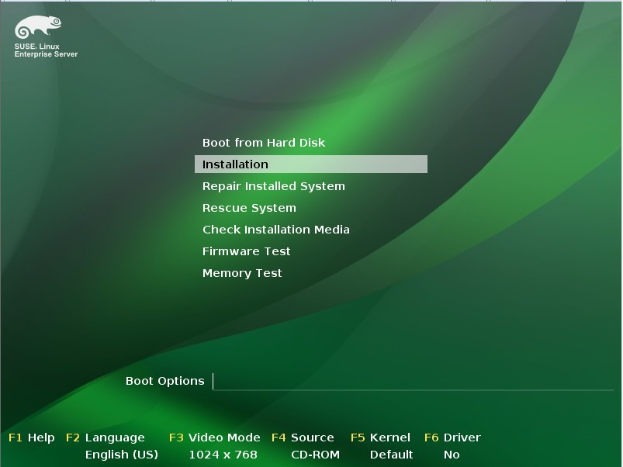

选择第二项：Installation

开始启动安装配置.......
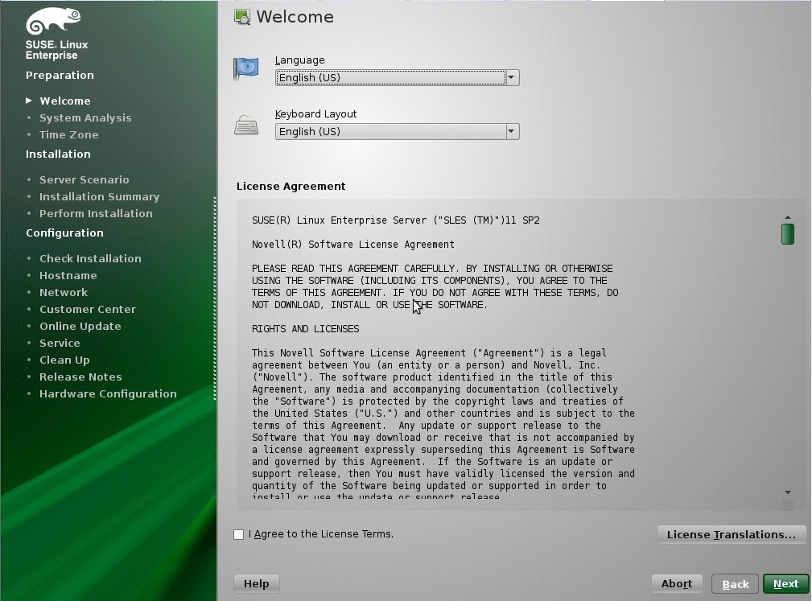

勾选 ，然后 Next ....
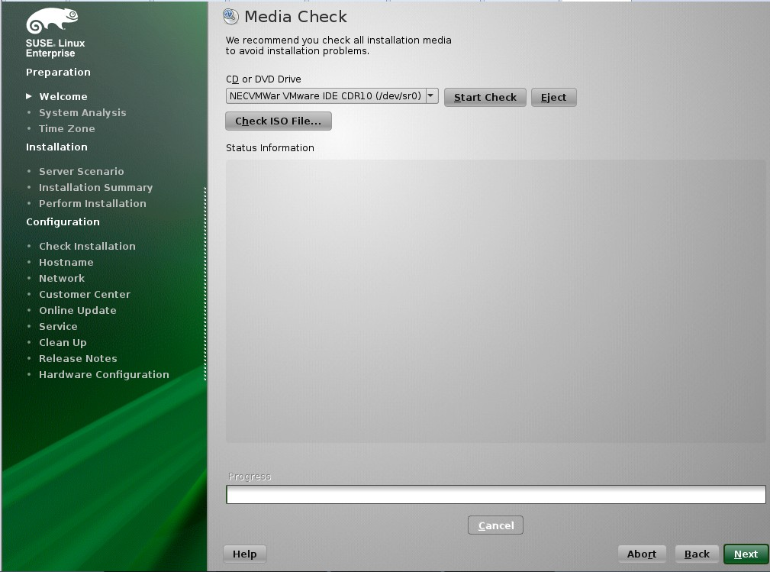

选择 Next下一步.......
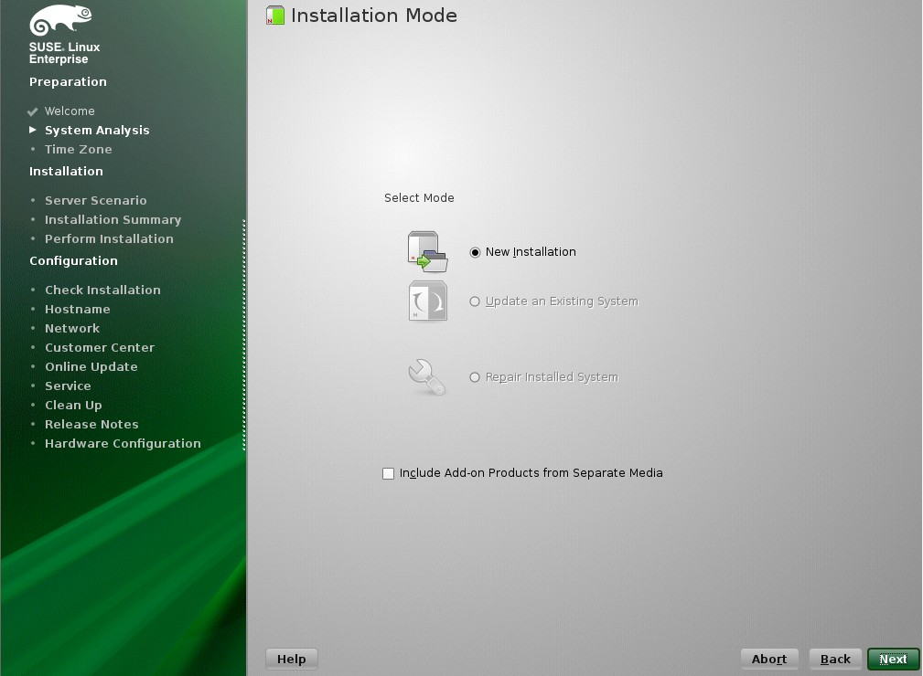
全新安装系统，Next .......
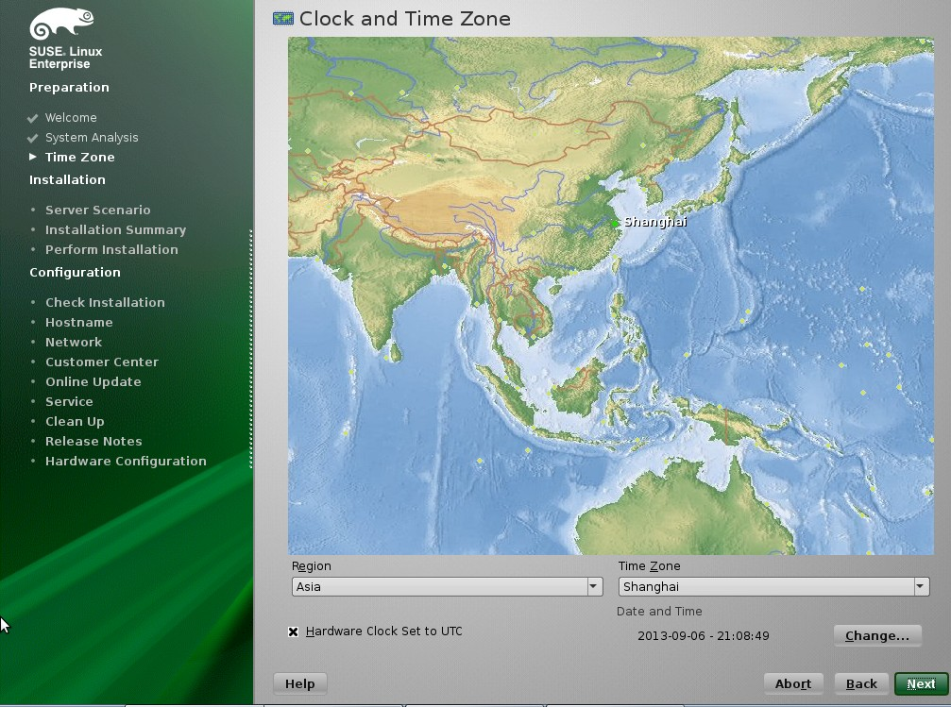
设置时区，这里选择 Asia—Shanghai ，Next ...........
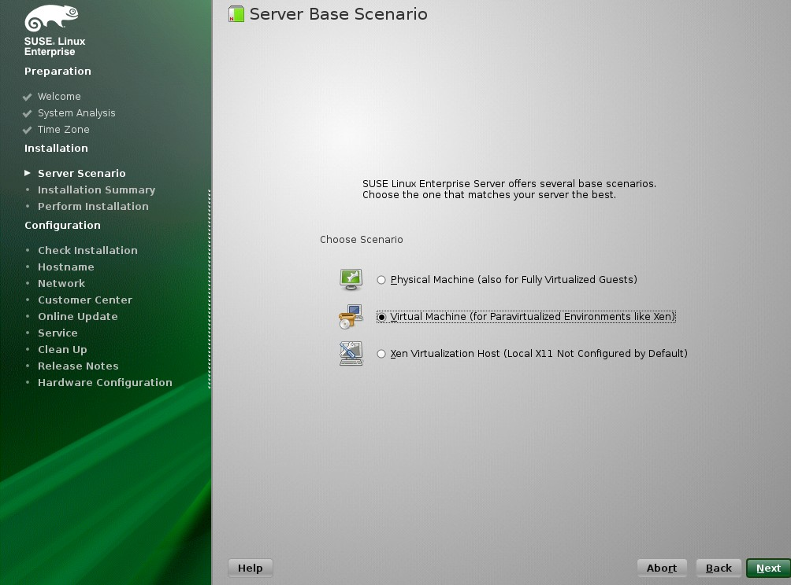

选择 Virtual Machne (for P aravirtuallzed Environments like Xen)，即半虚拟化环境，Next ...................

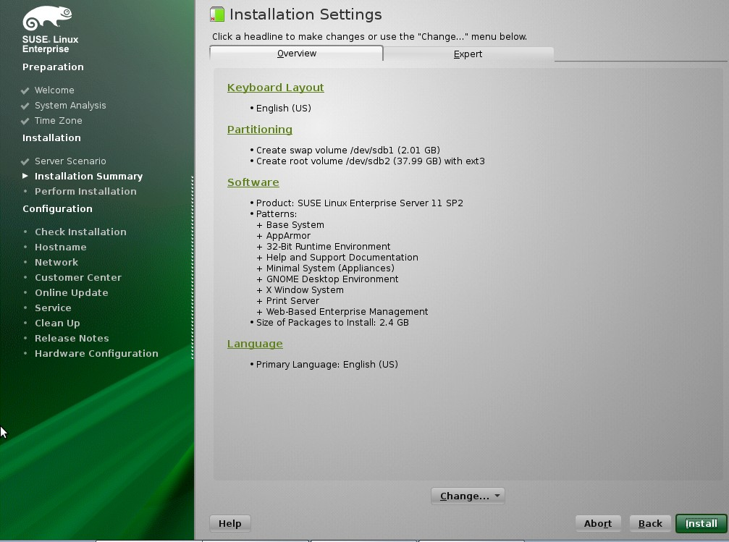
点击红色标记处：Partitioning(分区设置)

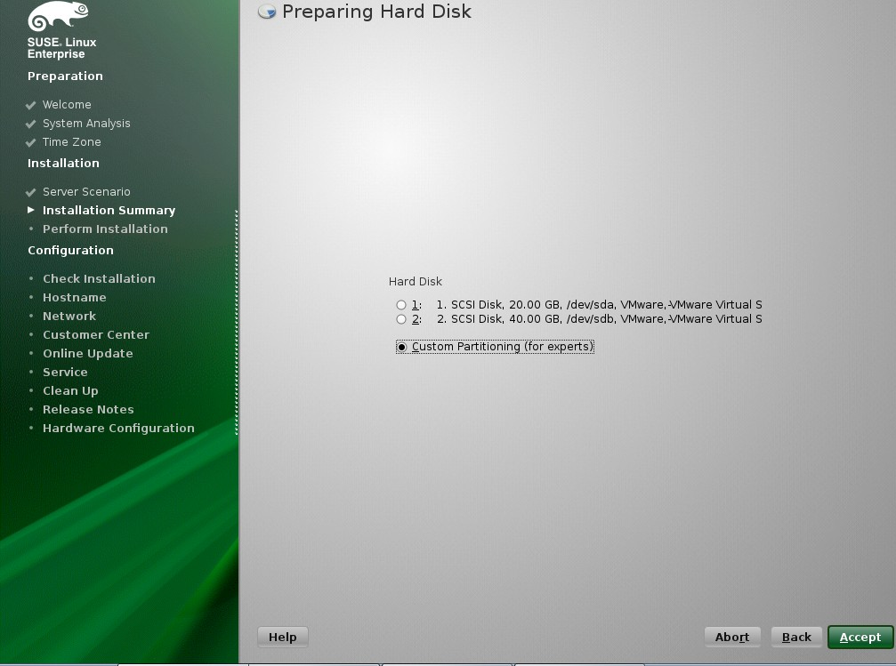

这里有两块磁盘，一块(sda)用于boot、swap、/分区，另一块(sdb)用于存放虚拟机镜像文件，单独作LVM处理，这里选择Custom Partitioning(for experts)，自定义分区，Next ...继续下一步.

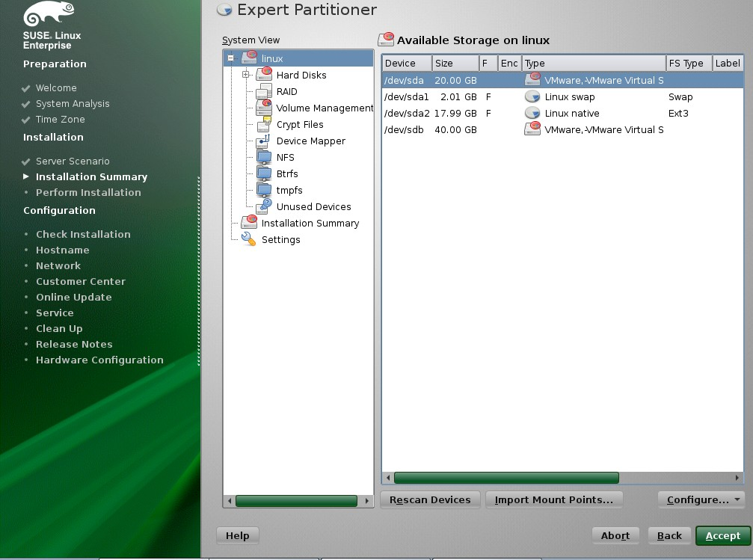
选择 Accept ...接受默认分区方案..，如果想自己分区的，可以选择 delete 操作删除分区，然后再 Add 添加分区，操作这里不细说！

点击 红色框住处：Software 选择要安装的软件包...出现如下图示：
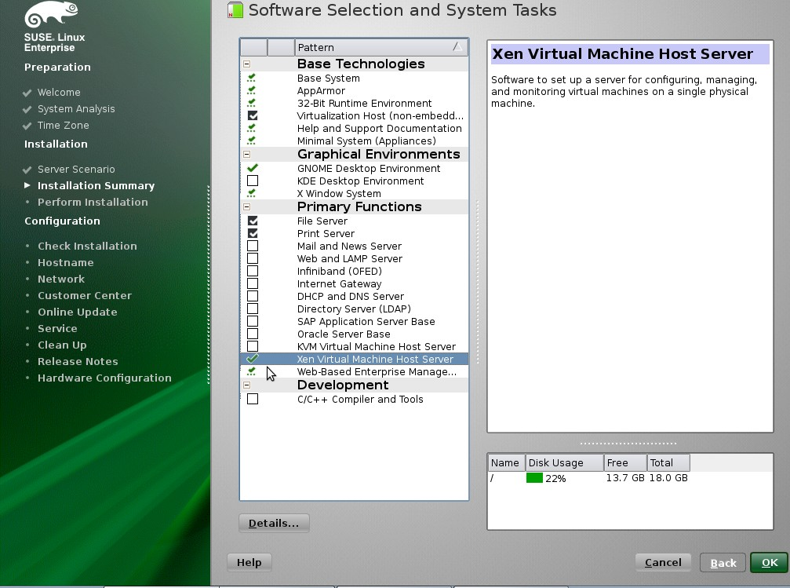
勾选 Xen Virtual Machine Host Server ... KDE 等桌面系统，然后点击 OK ....出现如下图示：
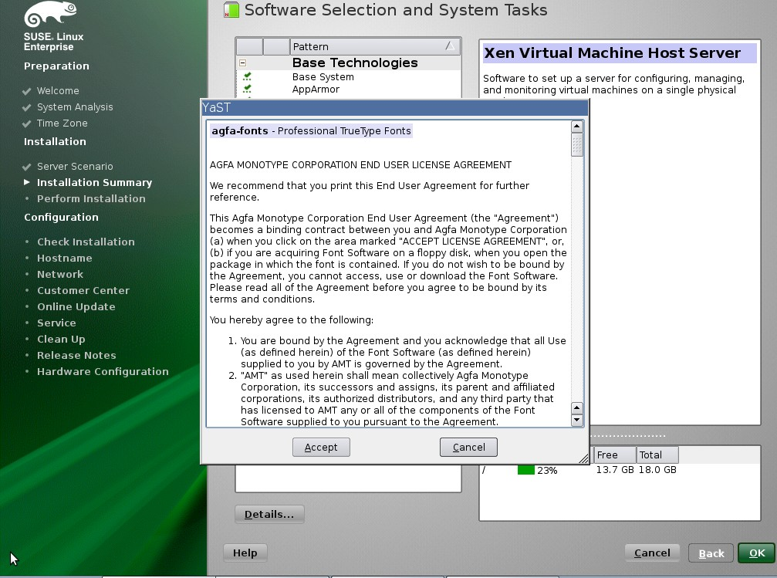
选择 Accept ....
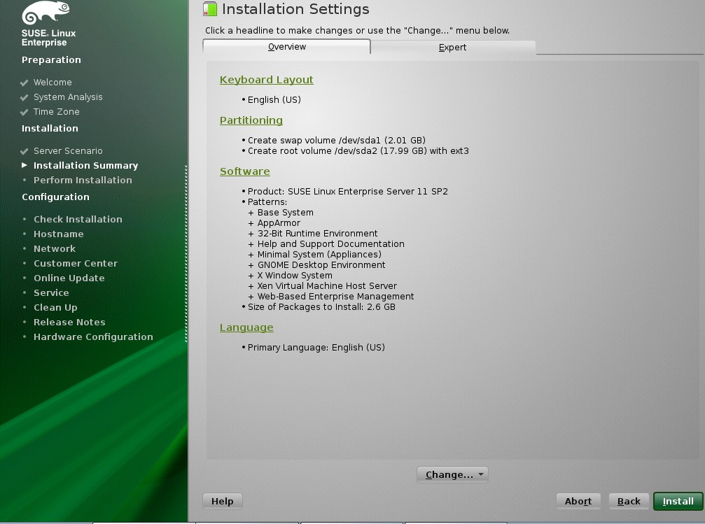
选择 Install .....开始安装软件包.
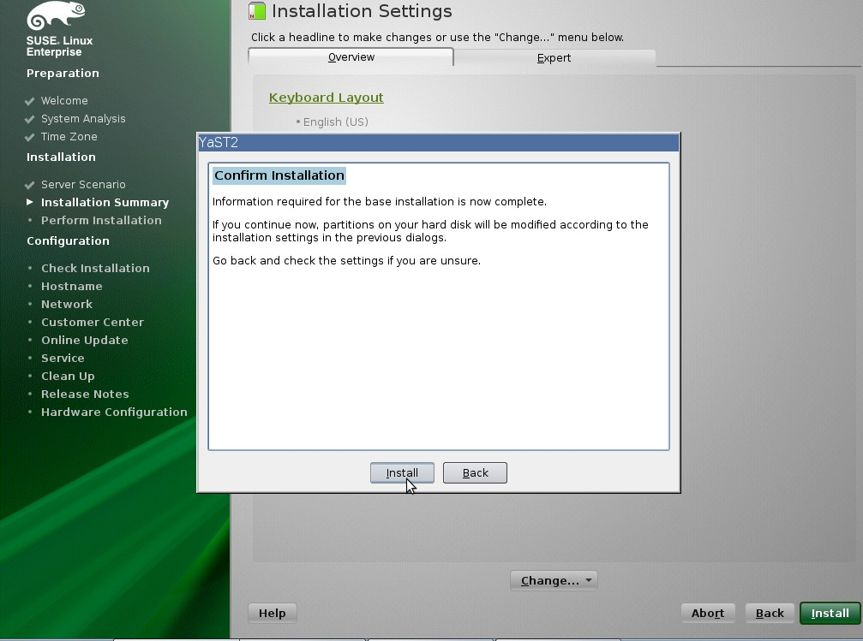
出现确认安装对话框，选择 Install 安装！
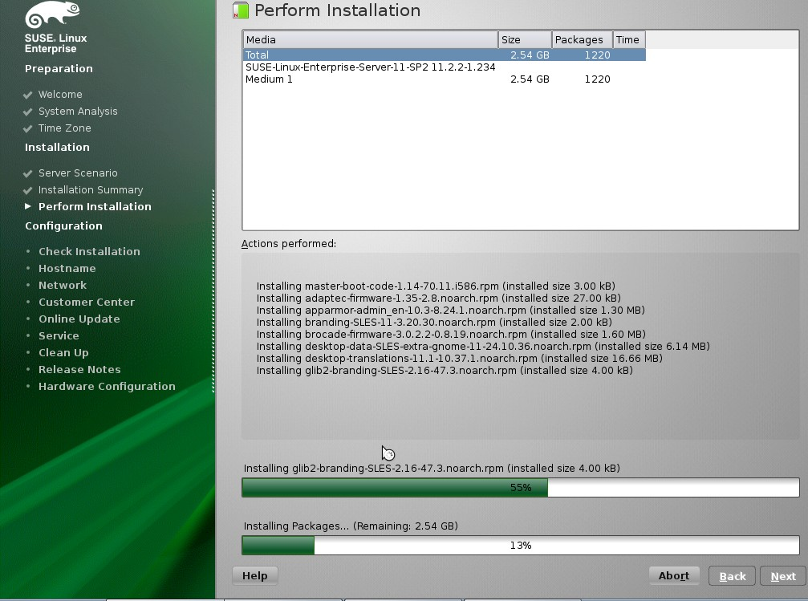
开始格式化分区并安装系统....

系统安装完成后，中间系统会要求重启.重启成功后出现如下图示：
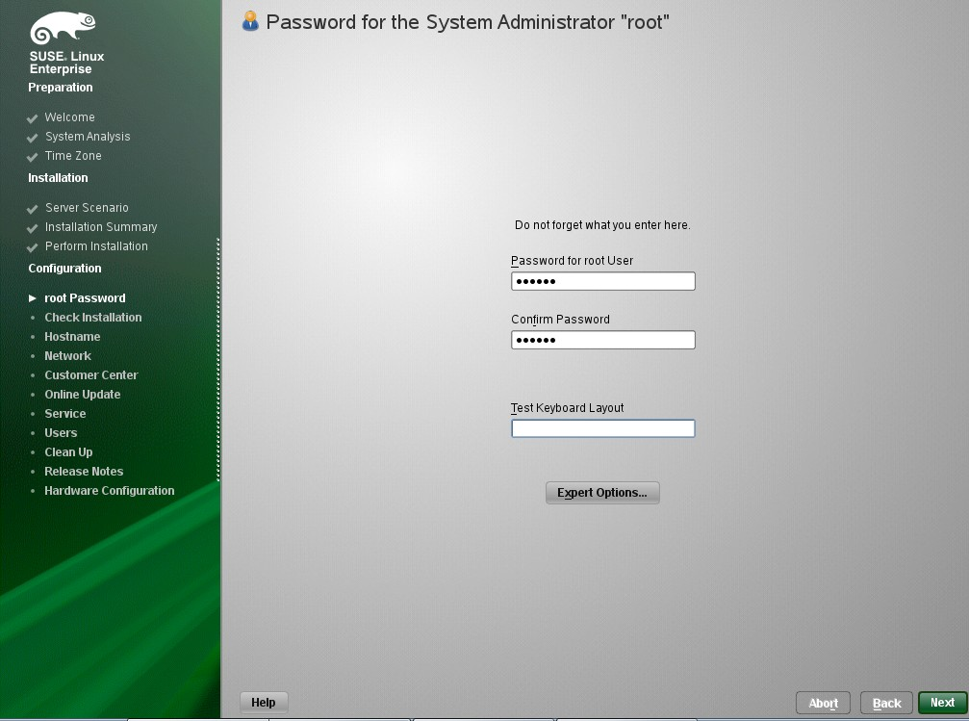

设置 root 用户的密码，输入密码后点击 Next ....

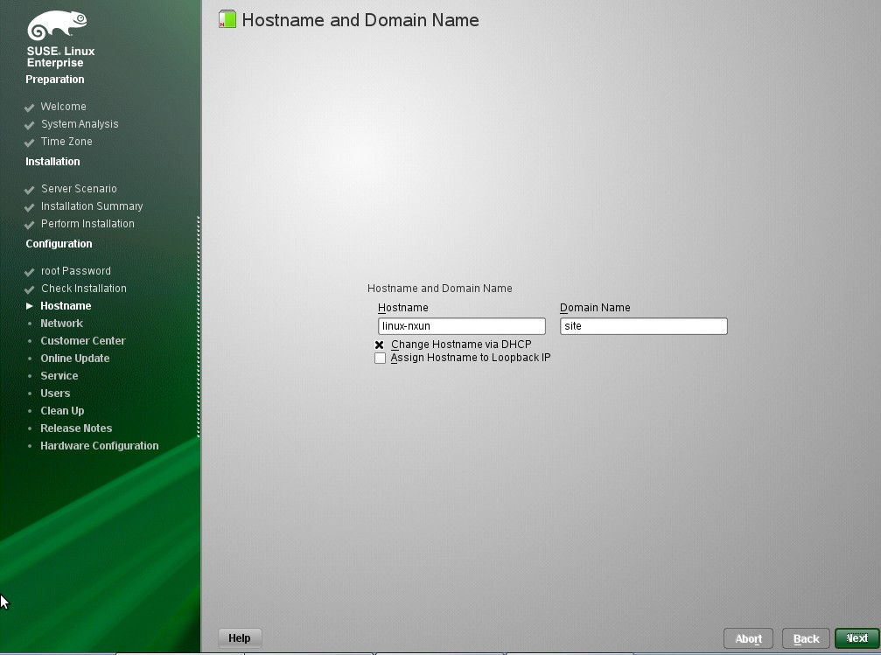
设置主机名，这里自己可以定义自己的主机名，然后点击 Next .....

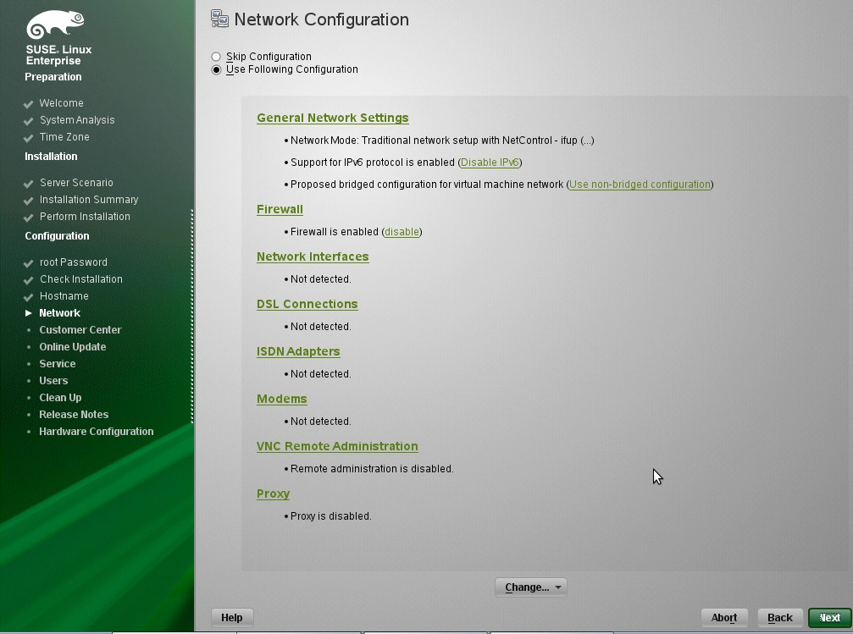
这里可以选择性操作，关闭 IPV6、关闭防火墙等，点击相关的选择关闭或启用！这里同时也可以配置网卡，由于这里我虚拟机没有添加网卡，所以没检测到！网络配置可以在系统全部安装配置完成之后再设定！点击 Next ..
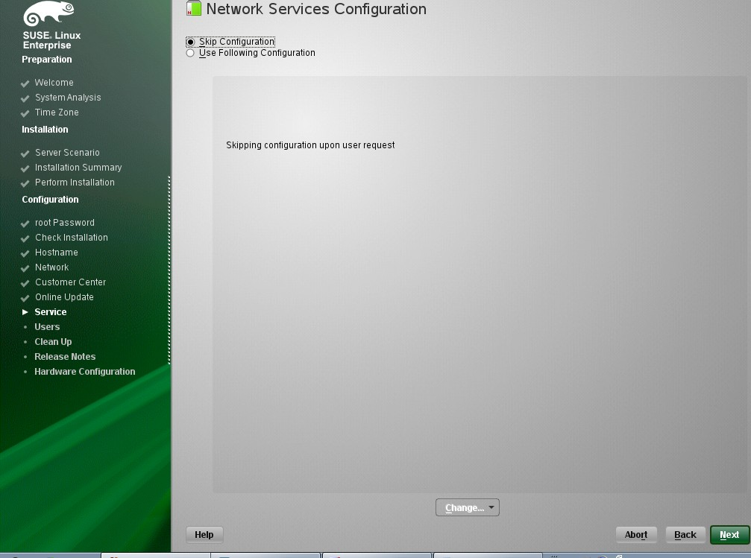
这里我选择跳过网络服务配置，继续 Next....

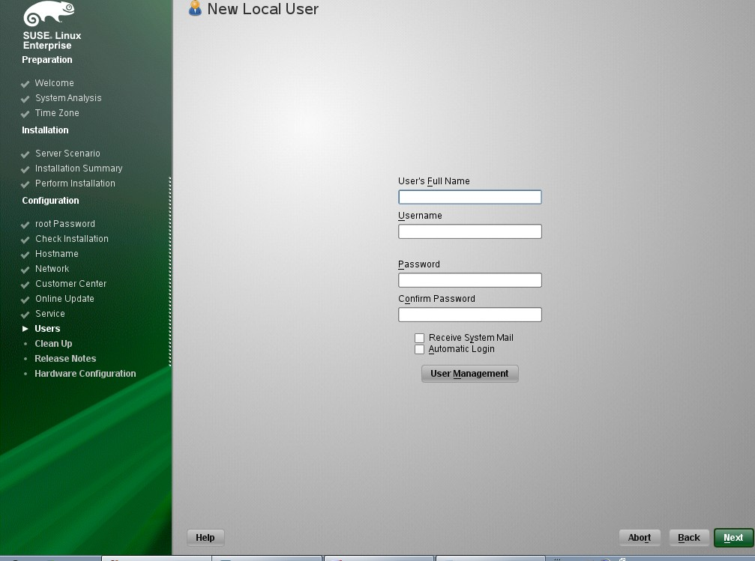
这里是添加一个额外的用户，然后 Next ....
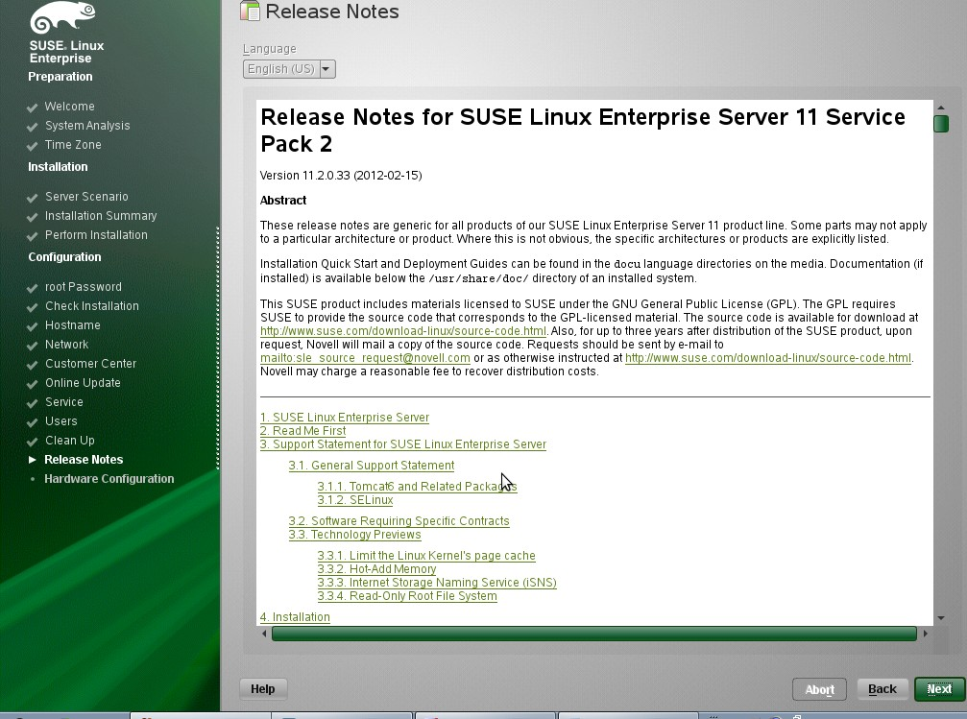

此发布版本帮助说明，直接 Next ....

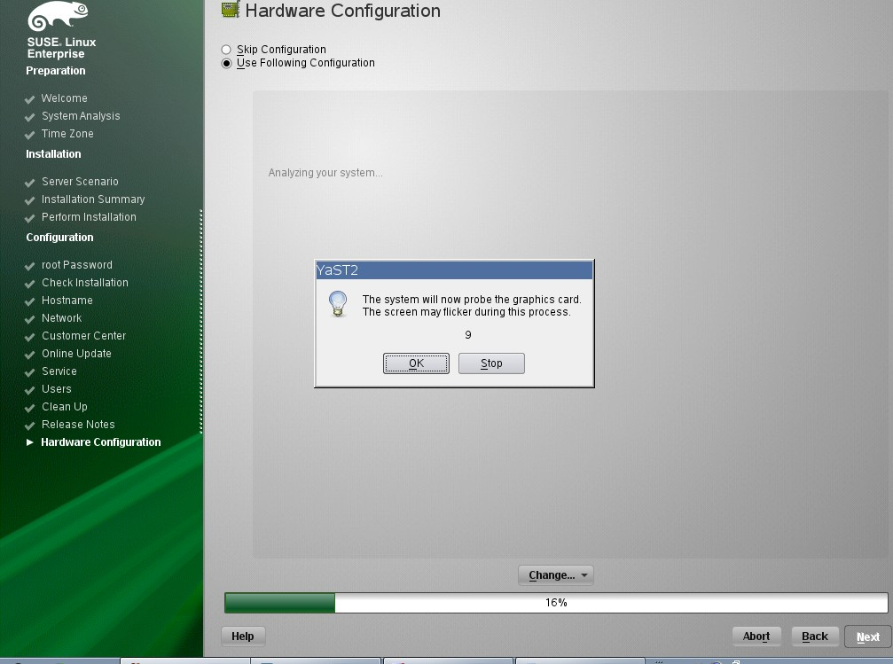
系统其它硬件配置检测！
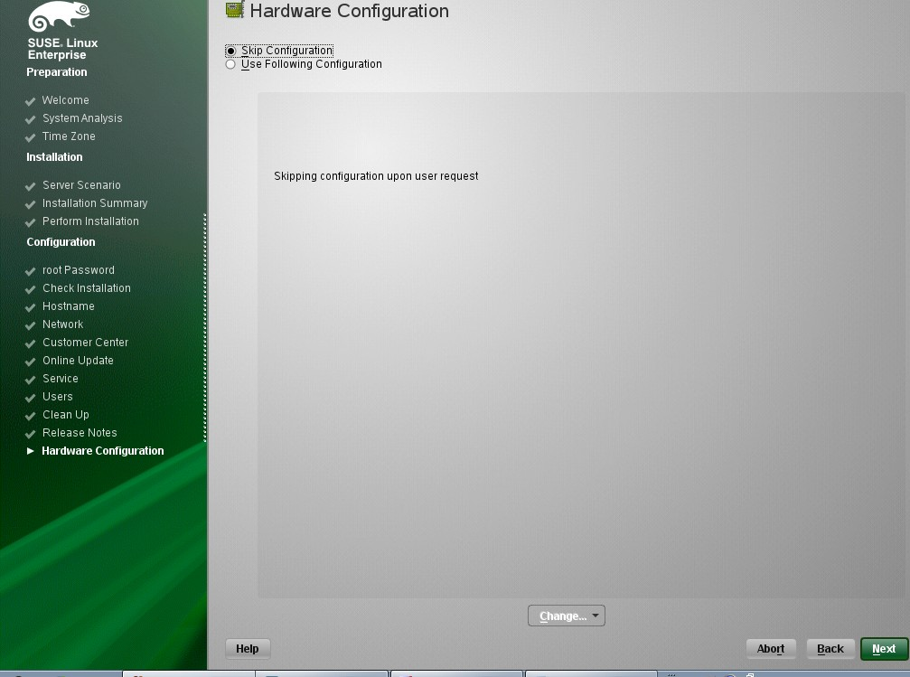
我这里选择 Skip Configuration ,跳过配置，Next ....

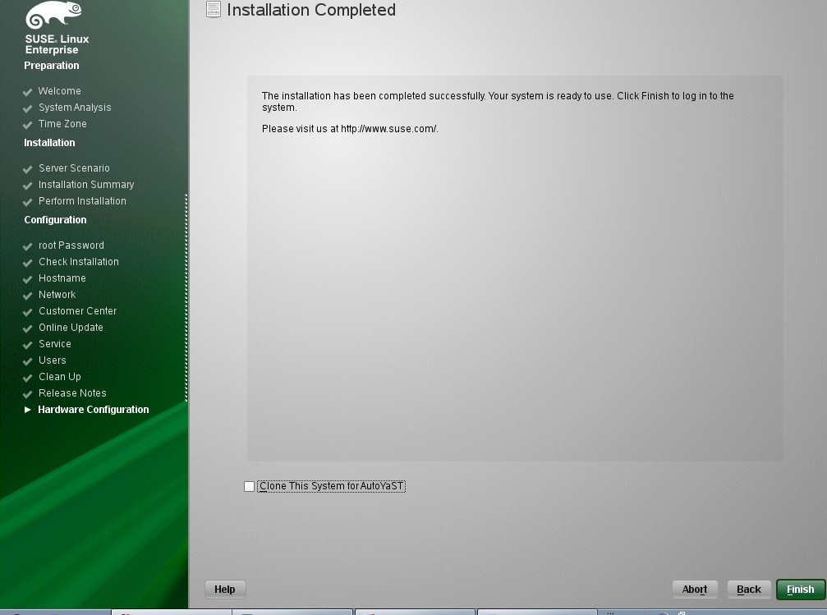

取消勾选红色标记框，点击 Finish，完成系统安装！
Xen-server:~ # uname -r
3.0.13-0.27-default
Xen-server:~ # cat /etc/issue

Welcome to SUSE Linux Enterprise Server 11 SP2 (x86_64) - Kernel \r (\l).

安装好系统后，作为虚拟主机(Host)环境，要作以下几步步骤：
在Xen环境下，启动物理服务器(Host)时，所有的内存资源都会默认被分配给Domain0。在半虚拟环境下，内存与CPU分配是可以动态改变的。通过动态更改内存与CPU分配，可以达到优化虚拟机性能的目的。

- 为Dom0预留内存，并设置从 Xen 内核启动
- 分配 Dom0 可使用的CPU个数
- 网络桥接配置

1. 为Dom0预留内存并设置从 Xen 内核启动
在半虚拟化环境下，Xen的hypervisor可以动态更变内存分配。在用半虚拟化模式时，一定要确保Dom0至少可以分得一定的内存资源，以免它内存不足。对于Dom0的内存分配可以根据系统情况分配，通常可以分配：512—2048M之间！设置方法如下：
title Xen -- SUSE Linux Enterprise Server 11 SP2 - 3.0.13-0.27
root (hd0,0)
kernel /xen.gz vga=mode-0x317 dom0_mem=1024M
module /vmlinuz-3.0.13-0.27-xen root=/dev/sda3 resume=/dev/sda2 splash=silent showopts vga=0x317
module /initrd-3.0.13-0.27-xen
设置从 Xen内核启动：
default 2
timeout 8
##YaST - generic_mbr
gfxmenu (hd0,0)/message
一个title一个内核启动项，基数从0算起，SLES 11 SP2 在安装完成之后，xen 对应title 是第三项，因此这里设置为default 2 .然后重启服务器。

2. 网络桥接配置
这里可以命令行结合添加修改配置文件来配置桥接也可以通过yast2图形或yast2文本界面进行添加配置！
这里以yast2图形界面为例：
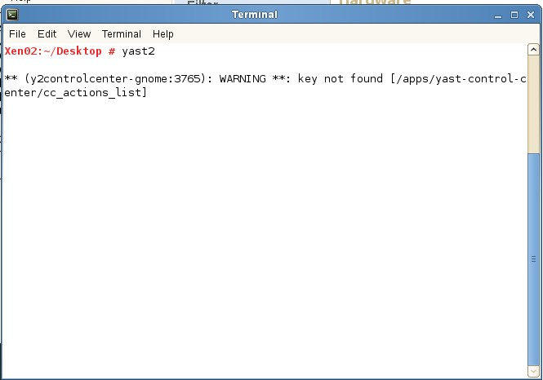
打开终端运行: yast2 命令，然后出现如下对话框：
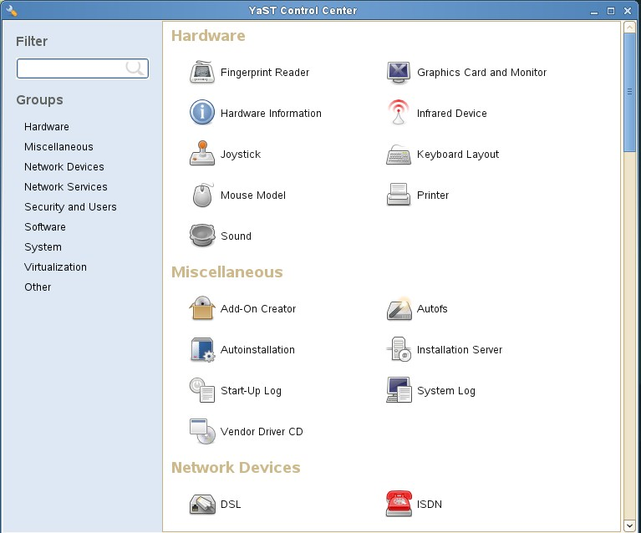

选择左侧：Netword Devices 选项，然后选择 Network Settings 选项，如果标记所示：
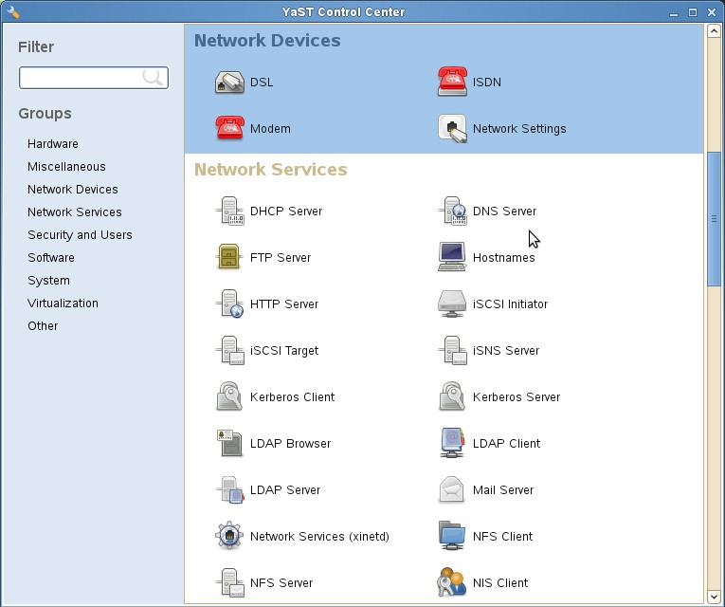
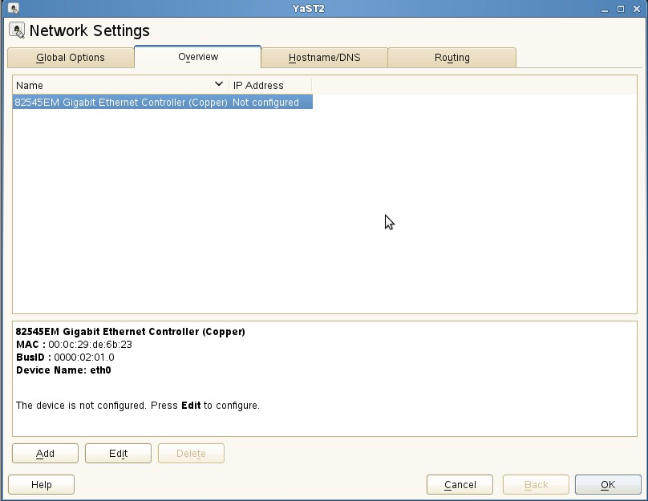

点击上图中的 Add 按钮，出现如下所示对话框，在 Device Type 下拉菜单中选择 Bridge。
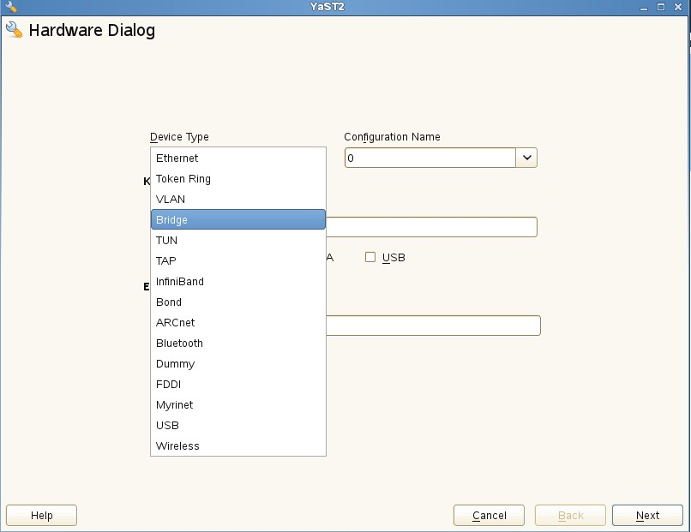

修改后如下：
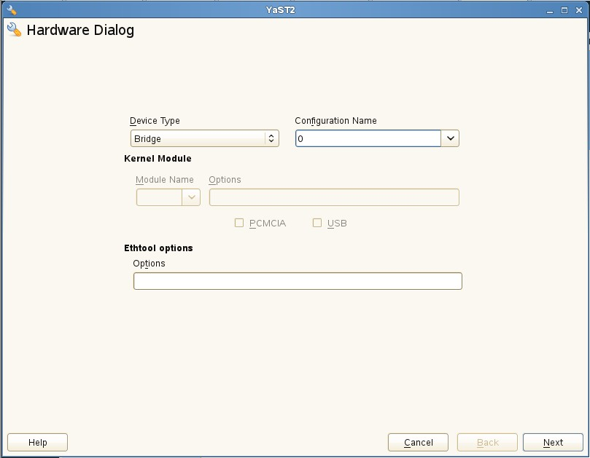

点击 Next ....

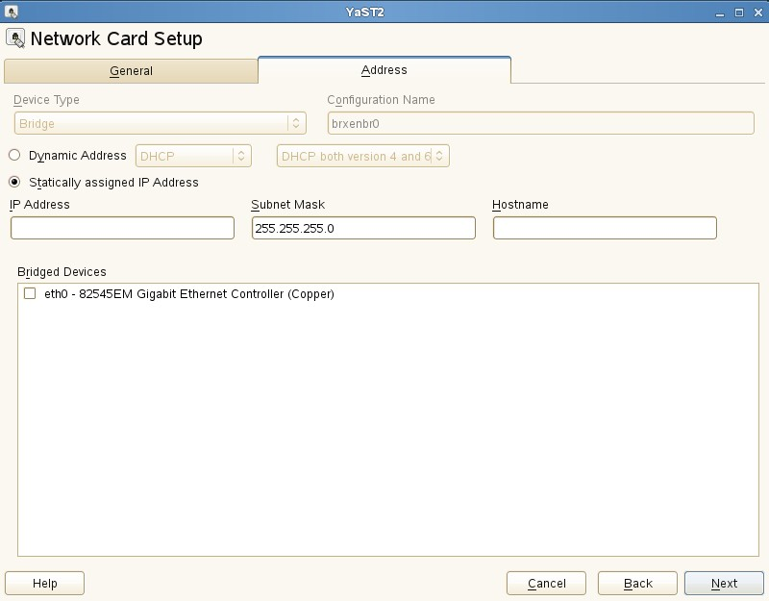
设置IP地址、掩码、选择桥接设备(网卡)等，设置后如下所示：

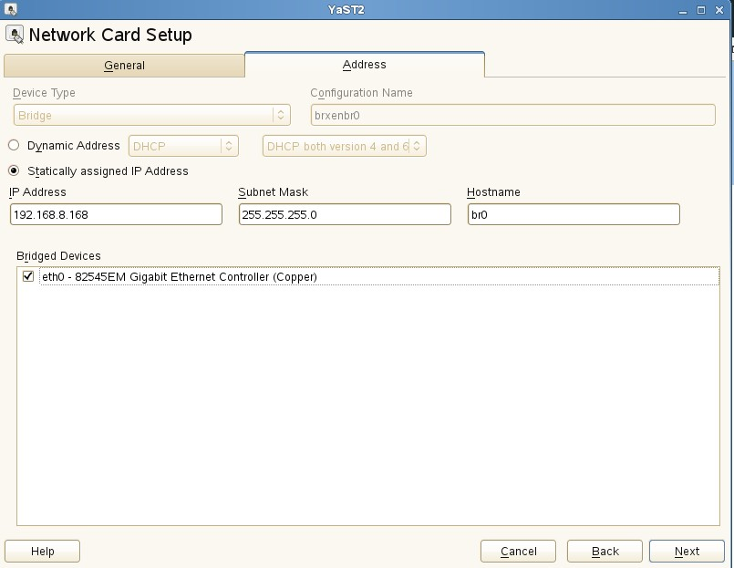

点击 Next ...

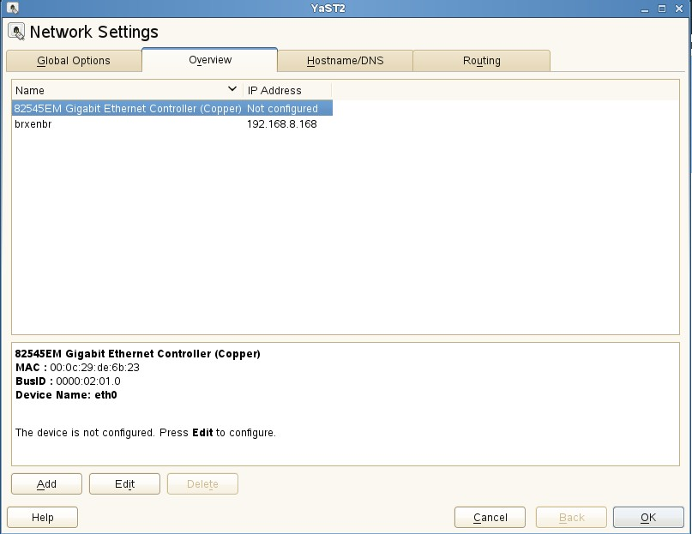
点击 OK ....
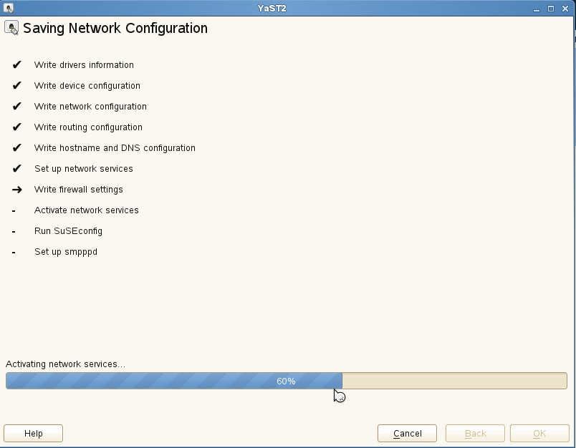
保存刚才的设置！

查看是否配置正确：
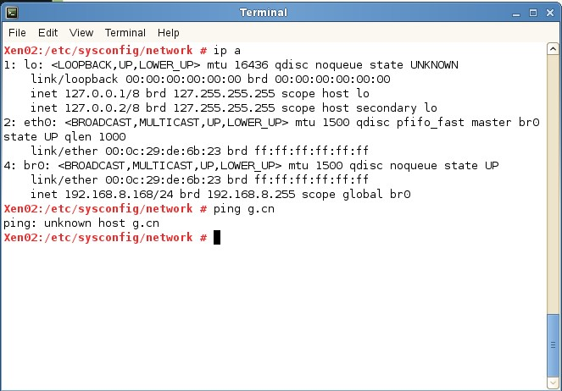

配置默认路由跟DNS，也可以在yast2中设置！
echo "default 192.168.2.1 - " > /etc/sysconfig/network/routes
echo "nameserver 8.8.8.8 " > /etc/resolv.conf

SLES 11 默认不允许用密码SSH远程登录系统：
sed -i 's/#PasswordAuthentication no/PasswordAuthentication yes/g' /etc/ssh/sshd_conf
service sshd restart

